
Sovička Číslo 1-2014/2015

Milí rodičia, starí rodičia, milé naše deti, aj tento rok sa Vám prihovárame v našom škôlkarskom časopise. Naďalej sa budeme venovať aktuálnym témam, ktoré s deťmi preberáme, prihovárať sa budeme rodičom. Nájdete tu básničky, ktoré sme sa s deťmi učili, rozprávku pre deti, oslávencov a nakoniec aj recept, ktorý si môžete s deťmi upiecť.

V septembri sme sa venovali téma: Vitajte v škôlke, Kto som ja a kto si ty- deti , ktoré nastúpili prvý krát do MŠ sa zoznamovali s novým prostredím, so zamestnancami školy, predstavovali sa kamarátom. Ďalší týždeň sa zoznamovali s hračkami , s predmetmi dennej potreby- Užitočný kamaráti, V kráľovstve hračiek. Posledný týždeň sme vítali pani Jeseň, spoznávali sme znaky jesene, tvorili sme obrázky z prírodnín- Vitaj jeseň, Jeseň pani bohatá, svoje dary rozdáva.
V školskom roku 2014/2015 nastúpili do MŠ tieto deti:
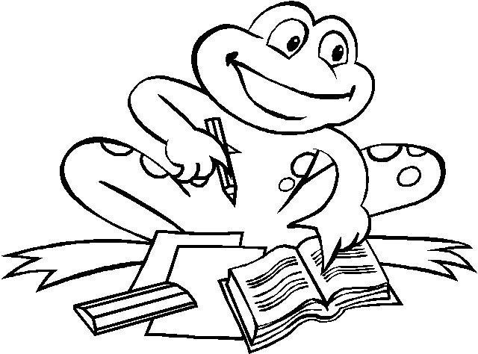
Trieda žabiek:
Jakubko Bíro Lea Bojdová Jakubko Čeretka Laurika Čeretková Martinko Demo Saška Čentéšová Paťko Gašpar Nelka Klačmanová Tomáško Ivančík Vanesska Mikušová Adamko Schronk Sofinka Poláková Timko Tóth Lenka Rácová Matejko Voda Martinka Rácová . Lucka Vodová . Alžbetka Maková

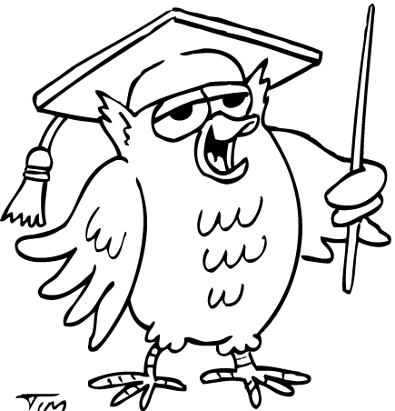
Trieda sovičiek:
Lukáško Bíro Tamarka Andelová Samko Berec Viktorka Bublová Zac Neville Corbet Saška Kolláriková Šimonko Godár Vaneska Kordáčová Oskarko Max Jansen Van Vuuern Barborka Krajčovičová Kamilko Kudry Sofinka Mária Lazarová Adamko Kotlár Lianka Miková Karolko Lazar Pavlínka Mária Mikulášiková Matejko Mako Laurika Repárová Dávidko Schronk Simonka Segéňová

Dôležité čísla- Materská škola- 037/ 77 93 175
p.Krošláková – vedúca ŠJ Zbehy – 0903 184 735
V pondelok o 8.00 hod. prihlasuje a odhlasuje deti na stravu naša teta kuchárka p. Godárová , preto je potrebné, aby deti boli v triedach. Cez týždeň si rodičia musia deti na stravu prihlasovať a odhlasovať individuálne u p. Krošlákovej a to deň vopred do 13.00. V prípade, že dieťa je na stravu prihlásené a z rôznych dôvodov nenavštívi v ten deň ZŠ alebo MŠ, rodič si môže obed svojho dieťaťa prevziať v čase od 12.00hod. do 12.30hod. vo VŠJ Čakajovce.
Pre rodičov... Má Vaše 6-ročné dieťa nastúpiť v septembri 2015 do 1. ročníka základnej školy? Podľa skúseností pracovníkov pedagogicko - psychologických poradní, nie všetky 6-ročné deti sú schopné v tomto veku zvládnuť nároky 1. triedy bez vážnejších problémov. Fyzickú (telesnú) zrelosť posúdia detskí lekári pri predškolských zdravotných prehliadkach. Psychickú (duševnú) zrelosť posudzujú bezplatne na Vašu žiadosť psychológovia pedagogicko - psychologických poradní. Predkladáme vám základné informácie o tom, čo by Vaše 6-ročné dieťa pred vstupom do školy malo vedieť, aby zvládlo nároky 1. ročníka bez väčších problémov.
BUDÚCI PRVÁK BY MAL VEDIEŤ: • samostatne sa obliecť a obuť; pozapínať gombíky a zaviazať šnúrky;
• samostatne sa najesť a obslúžiť na WC;
• správne vyslovovať všetky hlásky; vyjadrovať sa plynule aj v zložitejších vetách;
• kresliť tak, že línie sú pevné a neroztrasené; nakresliť postavu so všetkými základnými znakmi;
• vystrihnúť jednoduchý tvar podľa predkreslenej čiary;
• poznať základné farby; spočítať predmety najmenej do "päť";
• rozprávať obsah krátkej rozprávky a rozumieť jej obsahu;
• naučiť sa naspamäť detskú pesničku alebo básničku; vysloviť krátke slovo samostatne po hláskach;
• orientovať sa v priestore, vie kde je "vpredu", "vzadu", "hore", "dole", "vpravo", "vľavo".
AKO BY SA BUDÚCI PRVÁK MAL SPRÁVAŤ: • vydrží pri hre alebo inej činnosti 15-20 minút; začatú prácu alebo hru dokončí, nezačína neustále niečo nové, neodbieha; na nové prostredie a osoby si zvyká bez väčších problémov (neplače, neskrýva sa za rodičov, neuteká);
väčšinou sa hráva spoločne s deťmi, nestráni sa ich spoločnosti, nie je medzi deťmi bojazlivý a plačlivý; nie je agresívny, spory s deťmi dokáže riešiť väčšinou bez bitky, hádky, vzdorovitosti; v jeho správaní by sa nemali prejavovať zlozvyky, ako napríklad: cmúľanie prstov, ohrýzanie nechtov, časté pokašliavanie, žmurkanie; nezajakáva sa pri reči; nepomočuje sa. Sociálna pripravenosť : • vedieť sa odlúčiť od rodičov, nemalo by mu robiť problém
• cítiť sa dobre v kolektíve detí, vyhľadávať ich, tešiť sa na školu
• uznávať dospelú autoritu a dokázať sa jej podriadiť
• aby vedelo spolupracovať so spolužiakmi, (aby vo vzťahu k k žiakom bolo šetrné k ich výsledkom práce, aby bolo citlivé na súlad a poriadok v triede, nesprávalo sa agresívne k spolužiakom, aktívne sa zúčastňovalo na živote triedy, vedelo hodnotiť kolektívnu prácu spolužiakov, ako aj aby vedelo prijímať hodnotenie, aby malo schopnosť hodnotiť svoje i cudzie správanie a zaujímať postoj k hodnoteniu iných -- veľmi citlivý ukazovateľ úrovne pripravenosti dieťaťa k vstupu do školy zo sociálnej stránky) Hrubá motorika
• budúci školák by mal vedieť prekonať určitú vzdialenosť , behať bez šmatlania , preskočiť prekážku, skočiť bez strachu z určitej výšky , udržať rovnováhu , skákať na jednej nohe, skákať cez švihadlo, zvládnuť jednoduchý rytmický pohyb, hádzať a chytať loptu Jemná motorika a grafomotorika • zvládať samostatne osobnú hygienu a samoobslužné stravovacie návyky
• nakresliť ľudskú postavu, kresliť geometrické tvary, čiaru, slimáka, horný a spodný oblúčik, vlnovku a pod.
• vedieť obkresľovať, nalepovať, modelovať, maľovať, trhať a baliť ,navliekať korálky , presne strihať ,zaviazať si šnúrky na topánkach ,správne držať ceruzu a správne sedieť pri stole Jazykové a komunikačné schopnosti : • mať čistú výslovnosť a plynulo hovoriť
• plynulo prerozprávať udalosti, ktoré zažilo, alebo príbeh, ktorý si vypočulo , odpovedať na otázky, na ktoré sa ho pýtajú Predčíselné predstavy : orientácia : vpravo, vľavo, hore, dole, pod, nad, pred , za, prvý, posledný
kvantifikátory: veľký, malý, väčší, menší , číselný rad , sčítanie a odčítanie v obore do 5 , poznať a pomenovať geometrické tvary Zraková percepcia • rozlišovať rovnaké a odlišné obrazce a to: vertikálne a horizontálne , zraková pamäť , zraková analýza a syntéza Sluchová percepcia • rozoznávať a lokalizovať zvuky , diferencovať ich podľa akustickej predlohy
• vytlieskať v slovách slabiky, určiť ich počet , určiť začiatočnú, poslednú a stredovú hlásku v slove (napr. pes)
• rozlišovať dĺžku hlásky, jej tvrdosť a mäkkosť , reprodukčná schopnosť (zopakovať rytmický motív)
• rečové predpoklady (primeranú výslovnosť slabík a hlások, napr. slama, strecha, ryba, drevo, čučoriedka, mačička, lastovička, lavica a i.) Ak máte pochybnosti o tom, či je Vaše dieťa dostatočne pripravené pre školskú dochádzku, navštívte pedagogicko - psychologickú poradňu, kde psychológ dokáže presnejšie zistiť úroveň školskej pripravenosti Vášho dieťaťa a poradí Vám, ako môžete svoje dieťa pripravovať na školu v tej oblasti, v ktorej má ešte problémy a poskytne Vám bezplatne aj vhodné podnety a materiály. Pokiaľ dieťa zaostáva vo viacerých oblastiach, zvládnutie nárokov základnej školy mu môže spôsobiť výrazné problémy. Podľa zákona však môžete spolu s riaditeľstvom základnej školy (a len s Vašim súhlasom) odložiť dieťaťu povinnú školskú dochádzku o jeden rok.

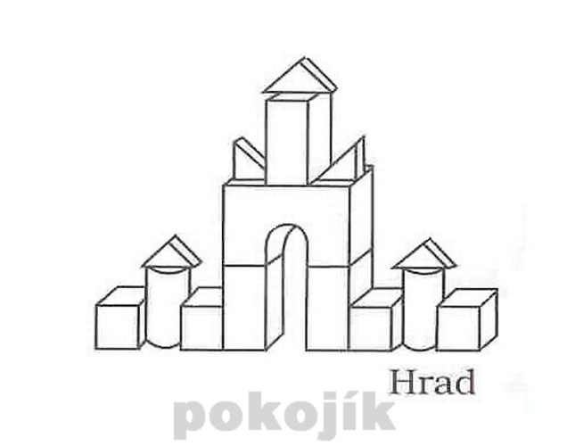
Už vieme...
Poihrám sa koľko chcem, potom hračky upracem, stavebnice, kocky, guľky , poukladám do škatuľky.
Hore rúčky, na ramienka, na kolienka, urobím si okienko
a doňho kuk a už ani muk.
Všetko spapám , všetko zjem, ani slovko nepoviem.
Za ruky sa chytíme, veľké kolo spravíme, už sme sa aj chytili, veľké kolo spravili. Kto sa s nami nechce hrať, ten nemusí v kole stáť.
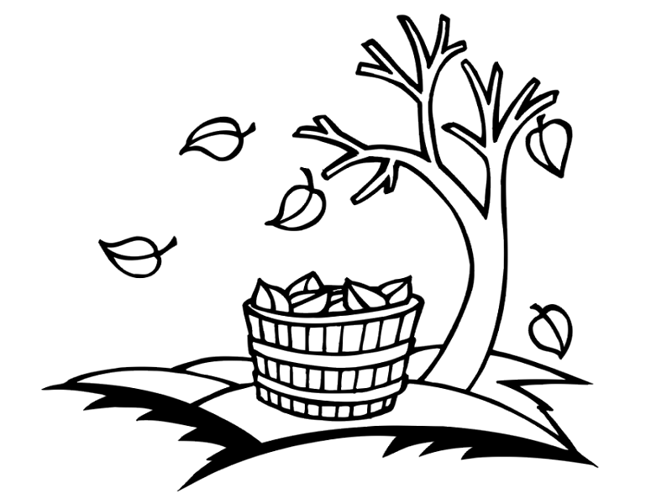
Teč vodička – teč a teč, a ty rúčka neuteč!
Teč vodička – teč a teč, už môžeš ísť rúčka preč. Hore-dolu, hore –dolu, umyjeme zúbky spolu.
Tuti – fruti do zákruty, pasta zúbkom veľmi chutí.
Maľovala pani jeseň farbičkami listy, jeden hnedý, druhý žltý, tretí ostal čistý.
Lezie ježko, lezie v lese, jabĺčka si domov nesie.
Deti v lese behajú ježka, všade hľadajú. Lezie ježko, lezie v lese, jabĺčka si domov nesie.
Ježko pichá sem a tam, ja sa chytiť nenechám. Lezie ježko, lezie v lese, jabĺčka si domov nesie.
Do lístia sa zahrabal,schúlil sa tíško spal.
Mami, oci, čítajte mi...
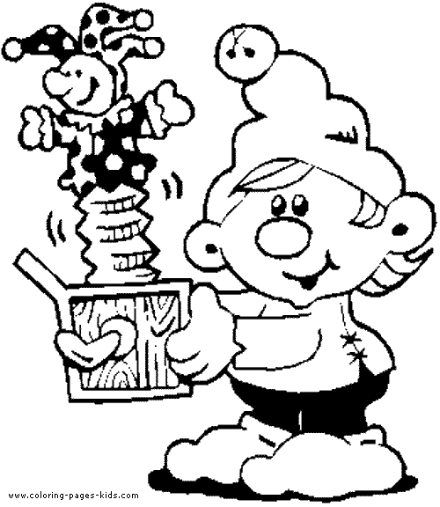
Kde je, tam je, za siedmymi dvormi, za siedmymi domami, je hustý čarovný les. Žijú v ňom zázračné bytosti. Víly, elfovia i škriatkovia. V strede lesa je nádherná lúka. Víla Amálka na nej každý deň tancuje. Pomáha tak rozkvitnúť kvietkom a trávičke zelenať sa. Vždy keď obtancuje celú lúku, beží zahasiť svoj smäd k blízkemu potôčiku. „Hm, čože je tá voda dnes taká slaná?" začudovala sa víla. V tom si všimla škriatka Mudrcka, sediac obďaleč pri potôčiku a ľútostivo nariekať. „Čože sa ti stalo Mudrcko? Plačeš tak, až sa potôčik rozšíril a voda v ňom zoslanla," opýtala sa Amálka a rozbehla sa k nemu. Mudrcko stále len plakal a plakal, na odpoveď mu dych nestačil. Pomaličky ho však utíšilo vílino čarovné objatie. „Vieš, všetci sa na mňa hnevajú a nechcú ma viac medzi sebou" začal Mudrcko a skoro sa znova rozplakal. „Že, že ,že vraj..", koktal uplakaný škriatok, „že vraj každého otravujem a priveľa mudrujem." „Chcel by si ísť ku mne na kalíšok horúcej bylinkovej rosy? Bude ti po ňom lepšie." snažila sa Amálka upokojiť Mudrcka. „A teba neotravujem? Si milá Amálka, ďakujem, rád s tebou pôjdem." Amálka zaviedla škriatka do svojej útulnej komnaty pod vetvami toho najrozkvitnutejšieho stromu. Pripravila mu čarovný nápoj, po ktorom zaspal tvrdým uľavujúcim spánkom. Amálka tušila, čo je vo veci, už minule sa jej nahnevaný škriatok Pochabajko sťažoval. „Ten Mudrcko, stále každého len kritizuje a hovorí, čo má kto a ako robiť. Nikto si tie jeho rady nepýta. Nech si ich strčí za klobúk. Napríklad minule, keď som neúnavne chytal svetlonosky do lampášov poučoval ma, ̓do márišky skákavej Pochabajko, zober si predsa väčší lapač s menšími dierkami!! Chytíš ich viac naraz a hlavne ti odtiaľ nevyletia, aký si len hlúpy! ̔ Rátajkovi sa zase staral do rátania odkvitnutých púpav. ̓Rátaš to ako prváčik v záhradnej výchove. Veď to predsa môžeš krátiť a pôjde ti to rýchlejšie. Ako si na to len mohol zabudnúť? ̔" napodobňoval Pochabajko premúdreného Mudrcka. Škriatkovia, to sú vám tvory väčšinou veľmi veselé. Stále by len šantili a robili si veselé žartíky z ostatných. Škriatok Mudrcko bol však odmalička iný, ako jeho kamaráti. Zatiaľ čo oni skákali zo stromu na strom, skrývali si navzájom poklady, chystali neškodné pasce a pripravovali všakovaké fíglosti a šarapaty, on najradšej chodieval za starým múdrym Strážcom lesa. Vždy mu rozprával tie najzaujímavejšie príbehy prastarej múdrosti matky prírody. O vlastnostiach bytostí sveta, o tom, čo škodí a čo prospieva, o tom ako veci fungujú. Niet divu, že sa o svoje múdrosti chcel s kamarátmi podeliť. Niekde sa však stala chyba. Amálka tušila, že Mudrcko predsa len ešte niečo dôležité nevie. Keď sa Mudrcko zobudil z krátkeho, ale hlbokého spánku povedal Amálke: „ Ďakujem, krásne si sa o mňa postarala. Nabudúce však nemusíš urobiť ten odvar taký silný. Slabší chutí lahodnejšie a je účinnejší." Amálka sa len pousmiala nad Mudrckovým neprestávajúcim poučovaním a povedala mu: „Čaká na teba Strážca lesa. Bež za ním. Je to veľmi dôležité." Medzičasom, kým škriatok spokojne odfukoval, poslala Amálka správu Strážcovi. Pomohol jej lietajúci slimák, rýchlejší ako najrýchlejší holub.
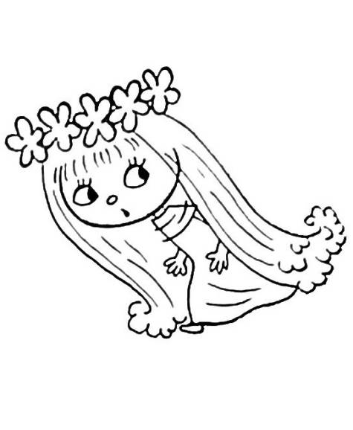
Správa znela: „Najvznešenejší Strážca lesa, píšem Ti s naliehavou prosbou. Škriatok Mudrcko priveľa mudruje. Viem, že ty najlepšie vieš, čo treba spraviť. Posielam ho za Tebou." V najhlbších útrobách lesa sa v celej svojej kráse rozprestiera čistinka zo všetkých najvábnejšia. Sú v nej tie najkrajšie stromy, rastú najvoňavejšie kvety a nájdete tu najchutnejšie dary lesa. Od sladučkých čučoriedok až po tvrdé lieskovce. Široko ďaleko také nenájdete. A presne tu Strážca lesa nebýva. Býva v maličkom domčeku na maličkom stromčeku vo všetkej skromnosti. Sám sa tak rozhodol. Ako vždy vravieva, človeku k šťastiu netreba nič iné, len pokoj v mysli a lásku v srdci. „Mudrcko!" kričal na škriatka Strážca už z diaľky, „Dobre že ideš, potrebujem pomôcť s vyrezávaním príbehov do týchto drevených tabuliek, tu máš predlohu."
Mudrcko sa dal bez otázok do práce. Pridal sa k ostatným, ktorý už usilovne vyrezávali. Strážca občas chodil okolo nich a prizeral ako im to ide. „Akí ste len šikovní pomocníci moji, veľmi pekne vám ďakujem. Páperko, aha, keď pritlačíš silnejšie pôjde ti to asi ľahšie, hm, čo myslíš? Haha, Pestrofarebniak, ty si ale výmyselník, máš to hore nohami." „Ja viem, ale takto mi to ide rýchlejšie" odpovedal Pestrofarebniak. „Aha, to je zaujímavé, rob ako myslíš." „Strážca tiež všetkým radí, nik sa však naň ho nehnevá" dume Mudrcko a pozorne si všíma Strážcu. „A aký je skromný. Nie je vôbec pyšný na to, že vie viac ako ostatní." V tom sa Strážca múdrymi očami pozrel na Mudrcka, usmial sa a žmurkol. Odvtedy Mudrcko vie, že pýcha predchádza pád a pokora vedie k láske. Prestal sa predvádzať tým, čo všetko pozná a dokáže, ale je nápomocný všade, kde jeho rady potrebujú.
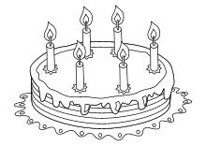
Oslávenci...
Septembroví oslávenci: Timko Tóth, Viktorka Bublová, Lianka Miková, Samko Berec,
Pavlínka Mikulášiková, Šimonko Godár, , Jakubko Bíro
Ešte raz všetko najlepšie!
Pre maškrtný jazýček... Gaštanové guľky
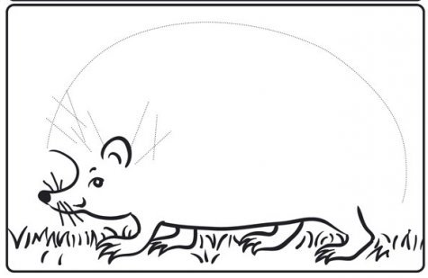
Potrebujeme 500 g gaštanového pyré, 150 g detských piškót, 150 g práškového cukru, 2 vanilkové cukre, 125 g masla, na zdobenie- mandle, 100 g čokolády, 40 g stuženého tuku, 1 PL oleja. Najskôr si pomelieme piškóty. Pridáme gaštanové pyré, práškový cukor, maslo a vanilkové cukre. Všetko spolu rukami spolu s deťmi zmiešame. Zmes odložíme na 2 hodiny do chladničky. Medzitým nám deti pripravia papierové košíčky. Potom tvarujeme spolu s deťmi guľky, ktoré polejeme čokoládovou polevou. Do stredu každej guľky nám deti dajú olúpanú mandľu na ozdobu.

Dokresli ježkovi pichliače.

